Отчёт по лабораторной работе 4

Архитектура компьютера

Хемраев Максат НПИбд-02-24

Содержание

# 1 Цель работы

Целью работы является освоение процедуры компиляции и сборки программ, написанных на ассемблере NASM.

# 2 Выполнение лабораторной работы

## 2.1 Программа Hello world!

Создал каталог lab04 командой mkdir, перешел в него с помощью команды cd и создал файл hello.asm, в который напишу программу. Убеждаюсь с помощью команды ls, что создал файл.

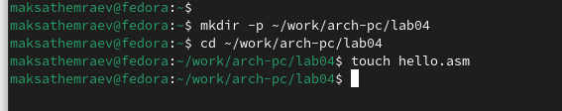

Рис. 1: Создан каталог для работы и файл для программы

Написал программу по заданию на языке ассемблера.

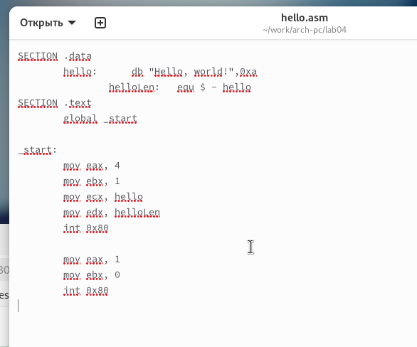

Рис. 2: Программа в файле hello.asm

## 2.2 Транслятор NASM

NASM превращает текст программы в объектный код. Если текст программы набран без ошибок, то транслятор преобразует текст программы из файла hello.asm в объектный код, который запишется в файл hello.o.

Транслировал файл командой nasm. Получился объектный файл hello.o.

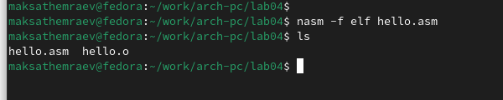

Рис. 3: Трансляция программы

## 2.3 Расширенный синтаксис командной строки NASM

Полный вариант командной строки nasm выглядит следующим образом:

nasm [-@ косвенный_файл_настроек] [-o объектный_файл] [-f формат_объектного_файла] [-l листинг] [параметры...] [--] исходный_файл

Транслировал файл командой nasm с дополнительными опциями. С опцией -l Получил файл листинга list.lst, с опцией -f объектный файл obj.o, с опцией -g в программу добавилась отладочная информация.

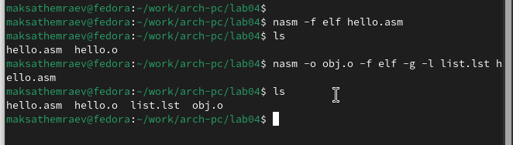

Рис. 4: Трансляция программы с дополнительными опциями

## 2.4 Компоновщик LD

Чтобы получить исполняемую программу, объектный файл необходимо передать на обработку компоновщику.

Выполнил команду ld и получил исполняемый файл hello из объектного файла hello.o.

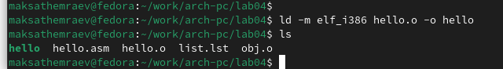

Рис. 5: Компоновка программы

Еще раз выполнил команду ld для объектного файла obj.o и получил исполняемый файл main.

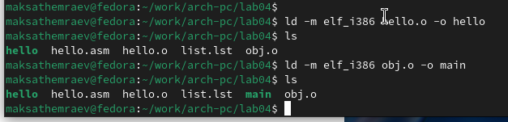

Рис. 6: Компоновка программы

## 2.5 Запуск исполняемого файла

Запустил исполняемые файлы.

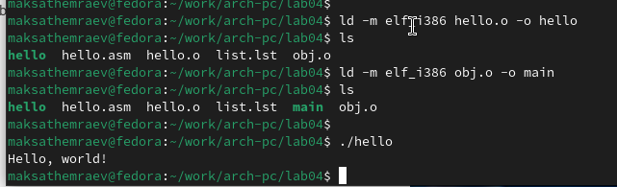

Рис. 7: Запуск программы

## 2.6 Задание для самостоятельной работы

Скопировал файл hello.asm в файл lab4.asm.

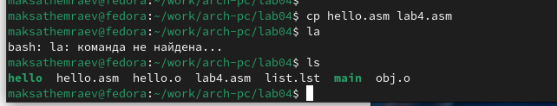

Рис. 8: Скопировал файл

Изменил сообщение Hello world на свое имя.

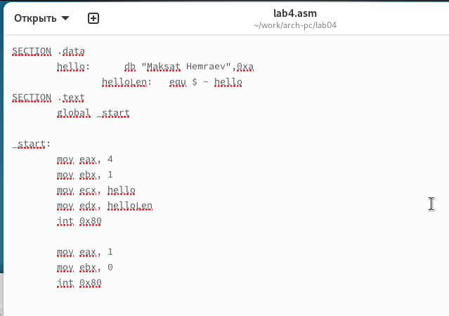

Рис. 9: Программа в файле lab4.asm

Запустил программу и проверил.

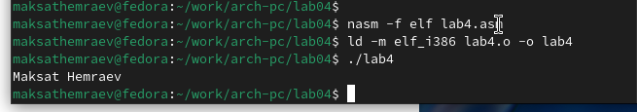

Рис. 10: Проверка программы lab4.asm

# 3 Выводы

Освоил процесс компиляции и сборки программ, написанных на ассемблере nasm.